临淄区凤凰镇
2022年政府信息公开工作年度报告

本报告按照《国务院办公厅政府信息与政务公开办公室关于印发<中华人民共和国政府信息公开工作年度报告格式>的通知》和《中华人民共和国政府信息公开条例》要求编制，全文包括总体情况、主动公开政府信息情况、收到和处理政府信息公开申请情况、政府信息公开行政复议及行政诉讼情况、政府信息公开工作存在的主要问题及改进情况、其他需要报告的事项。本年度报告中所列数据的统计期限自2022年1月1日起，至2022年12月31日止。如对报告内容有疑问，请与临淄区凤凰镇政府联系（地址：山东省淄博市临淄区宏达路1966号；邮编：255400；电话：05337680002；邮箱：lzqfhzdzb@zb.shandong）。
一、总体情况
（一）主动公开信息情况
2022年在区政府政务公开办的指导下，凤凰镇以政务公开为抓手，以公开促服务，全力打造基层群众看得见、看得懂、信得过的政务公开体系，现就我镇2022年政府信息公开情况进行梳理和汇总。
2022年，我镇将凤凰镇政务服务网站作为政务公开第一平台，强化公文管理和集中规范公开，同时发挥“凤凰新视窗”微信公众号、“智慧凤凰”小程序等政务新媒体传播优势，加强对惠民信息、政策资源的高效整合和共享。其中，通过凤凰镇人民政府信息公开网站发布信息163条，通过“凤凰新视窗”微信公众号推送文章210余篇、视频140余条；撰写政务公开工作稿件26篇，及时向区政府政务公开办报送并在政府信息公开网站发布。
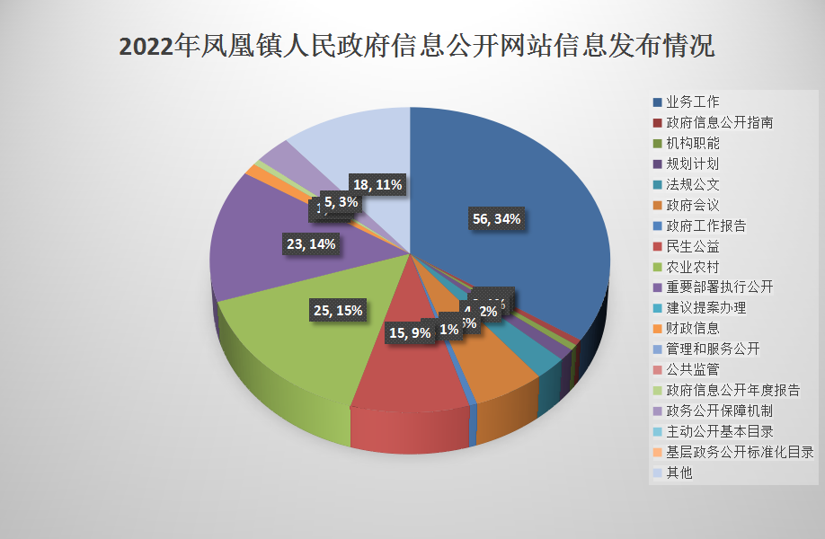
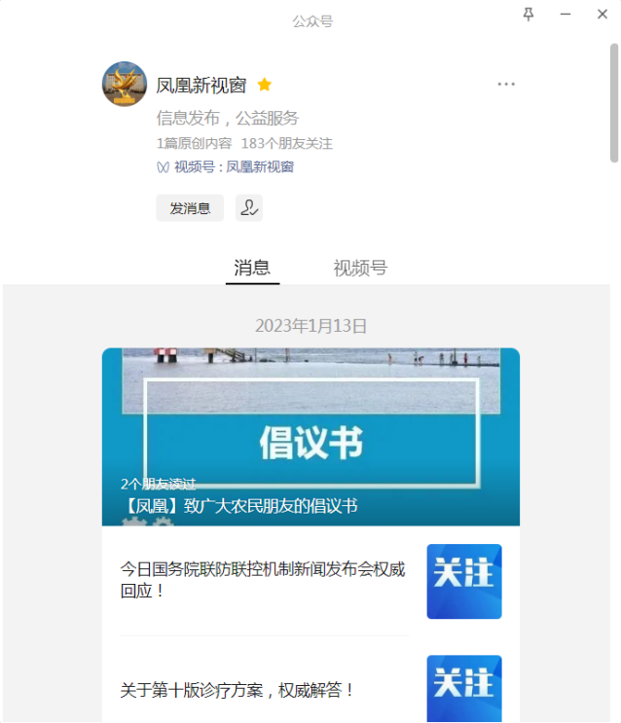
（二）依申请公开工作情况
2022年共收到和处理政府信息公开申请0件，未收取关于依申请公开费用。
（三）政府信息管理情况
一是统一平台发布政府信息，规范建设政府信息公开平台，集中发布主动公开的政府信息，保障法定主动公开政府信息集中统一、内容准确、更新及时。二是清单化管理政府信息，更新信息主动公开基本目录，促进公开工作有据可依、有章可循。三是建立健全信息公开审核、保密安全制度，加强政府信息管理，提高对政务公开建设工作重要性的认识。严格落实“三审三校”制度，加强信息发布审核把关，严格执行“分级审核、先审后发、一事一审”程序。
（四）政府信息公开平台建设情况
我镇按照上级政府统一部署，努力完善政府信息公开平台建设，积极做好门户网站的建设工作，积极运用数字化手段不断创新和开拓政府信息公开形式，使平台成为宣传法规政策、传播主流思想、加强政民互动，展示政府风采的重要窗口。

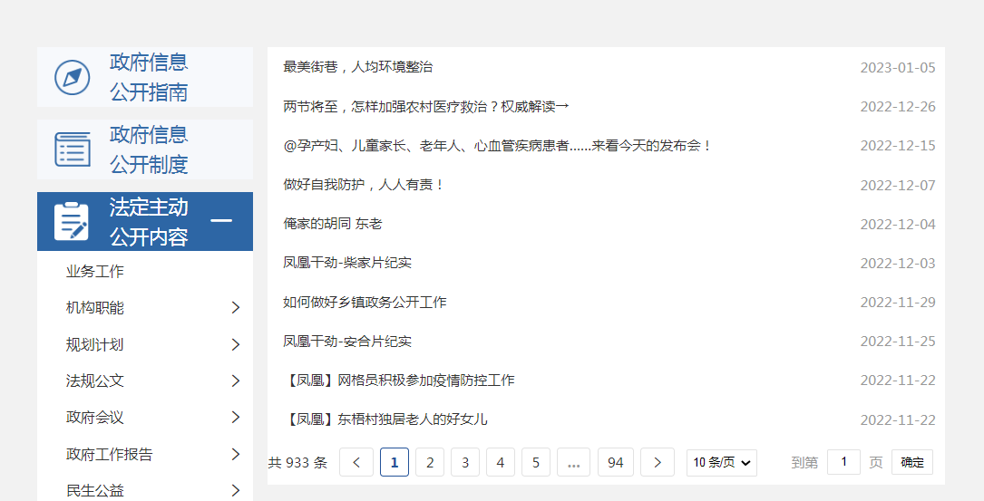

（五）政府信息公开监督保障情况
我镇通过多举措，不断完善政务公开监督保障体制机制。一是领导重视，持续推进，组织学习《政府信息公开条例》。二是压实责任，强化保障，工作落实到人，确保信息发布及时、准确。三是强化考核，狠抓落实，将政务公开工作与各项工作有机结合，形成齐抓共管的良好局面。
二、主动公开政府信息情况
第二十条 第 （一） 项
信息内容 | 本年制发件数 | 本年废止件数 | 现行有效件数
规章 | 0 | 0 | 0
行政规范性文件 | 0 | 0 | 0
第二十条 第 （五） 项
信息内容 | 本年处理决定数量
行政许可 | 0
第二十条 第 （六） 项
信息内容 | 本年处理决定数量
行政处罚 | 0
行政强制 | 0
第二十条 第 （八） 项
信息内容 | 本年收费金额 （单位 ：万元）
行政事业性收费 | 0

三、收到和处理政府信息公开申请情况
（本列数据的勾稽关系为：第一项加第二项之和，等于第三项加第四项之和） |  |  | 申请人情况
 |  |  | 自然人 | 法人或其他组织 |  |  |  |  | 总计
 |  |  |  | 商业企业 | 科研机构 | 社会公益组织 | 法律服务机构 | 其他
一、本年新收政府信息公开申请数量 |  |  | 0 | 0 | 0 | 0 | 0 | 0 | 0
二、上年结转政府信息公开申请数量 |  |  | 0 | 0 | 0 | 0 | 0 | 0 | 0
三、本年度办理结果 | （一）予以公开 |  | 0 | 0 | 0 | 0 | 0 | 0 | 0
 | （二）部分公开（区分处理的，只计这一情形，不计其他情形） |  | 0 | 0 | 0 | 0 | 0 | 0 | 0
 | （三）不予公开 | 1．属于国家秘密 | 0 | 0 | 0 | 0 | 0 | 0 | 0
 |  | 2．其他法律行政法规禁止公开 | 0 | 0 | 0 | 0 | 0 | 0 | 0
 |  | 3．危及“三安全一稳定” | 0 | 0 | 0 | 0 | 0 | 0 | 0
 |  | 4．保护第三方合法权益 | 0 | 0 | 0 | 0 | 0 | 0 | 0
 |  | 5．属于三类内部事务信息 | 0 | 0 | 0 | 0 | 0 | 0 | 0
 |  | 6．属于四类过程性信息 | 0 | 0 | 0 | 0 | 0 | 0 | 0
 |  | 7．属于行政执法案卷 | 0 | 0 | 0 | 0 | 0 | 0 | 0
 |  | 8．属于行政查询事项 | 0 | 0 | 0 | 0 | 0 | 0 | 0
 | （四）无法提供 | 1．本机关不掌握相关政府信息 | 0 | 0 | 0 | 0 | 0 | 0 | 0
 |  | 2．没有现成信息需要另行制作 | 0 | 0 | 0 | 0 | 0 | 0 | 0
 |  | 3．补正后申请内容仍不明确 | 0 | 0 | 0 | 0 | 0 | 0 | 0
 | （五）不予处理 | 1．信访举报投诉类申请 | 0 | 0 | 0 | 0 | 0 | 0 | 0
 |  | 2．重复申请 | 0 | 0 | 0 | 0 | 0 | 0 | 0
 |  | 3．要求提供公开出版物 | 0 | 0 | 0 | 0 | 0 | 0 | 0
 |  | 4．无正当理由大量反复申请 | 0 | 0 | 0 | 0 | 0 | 0 | 0
 |  | 5．要求行政机关确认或重新出具已获取信息 | 0 | 0 | 0 | 0 | 0 | 0 | 0
 | （六）其他处理 | 1.申请人无正当理由逾期不补正、行政机关不再处理其政府信息公开申请 | 0 | 0 | 0 | 0 | 0 | 0 | 0
 |  | 2.申请人逾期未按收费通知 要求缴纳费用、行政机关不再处理其政府信息公开申请 | 0 | 0 | 0 | 0 | 0 | 0 | 0
 |  | 3.其他 | 0 | 0 | 0 | 0 | 0 | 0 | 0
 | （七）总计 |  | 0 | 0 | 0 | 0 | 0 | 0 | 0
四、结转下年度继续办理 |  |  | 0 | 0 | 0 | 0 | 0 | 0 | 0

四、政府信息公开行政复议、行政诉讼情况
行政复议 |  |  |  |  | 行政诉讼
结果维持 | 结果纠正 | 其他结果 | 尚未审结 | 总计 | 未经复议直接起诉 |  |  |  |  | 复议后起诉
 |  |  |  |  | 结果维持 | 结果纠正 | 其他结果 | 尚未审结 | 总计 | 结果维持 | 结果纠正 | 其他结果 | 尚未审结 | 总计
0 | 0 | 0 | 0 | 0 | 0 | 0 | 0 | 0 | 0 | 0 | 0 | 0 | 0 | 0
五、存在的主要问题及改进情况
（一）存在问题
一是政务公开质量还需要进一步提升，二是对于政策解读和主动回应的关注程度不够。
（二）整改措施
一是持续不断提高政务公开质量，更好地服务基层群众；二是加强重要政策措施解读，加大主动回应及保障力度，积极主动回应群众关切问题，提高公众对各项工作的知晓度。
六、其他需要报告的事项
（一）收取信息处理费情况
未收取关于依申请公开费用。
（二）人大代表建议和政协提案办理情况
人大代表建议0件，政协提案0件。
（三）政务公开工作创新情况
健全政务公开制度，明确主要负责人、分管责任人，建立各委办配合、专人负责的工作机制，对乡镇从事信息公开工作的人员加大开展学习和培训活动力度，切实提高乡镇镇政府信息公开工作人员的业务水平，确保政务公开工作有效性、长效化落实。

